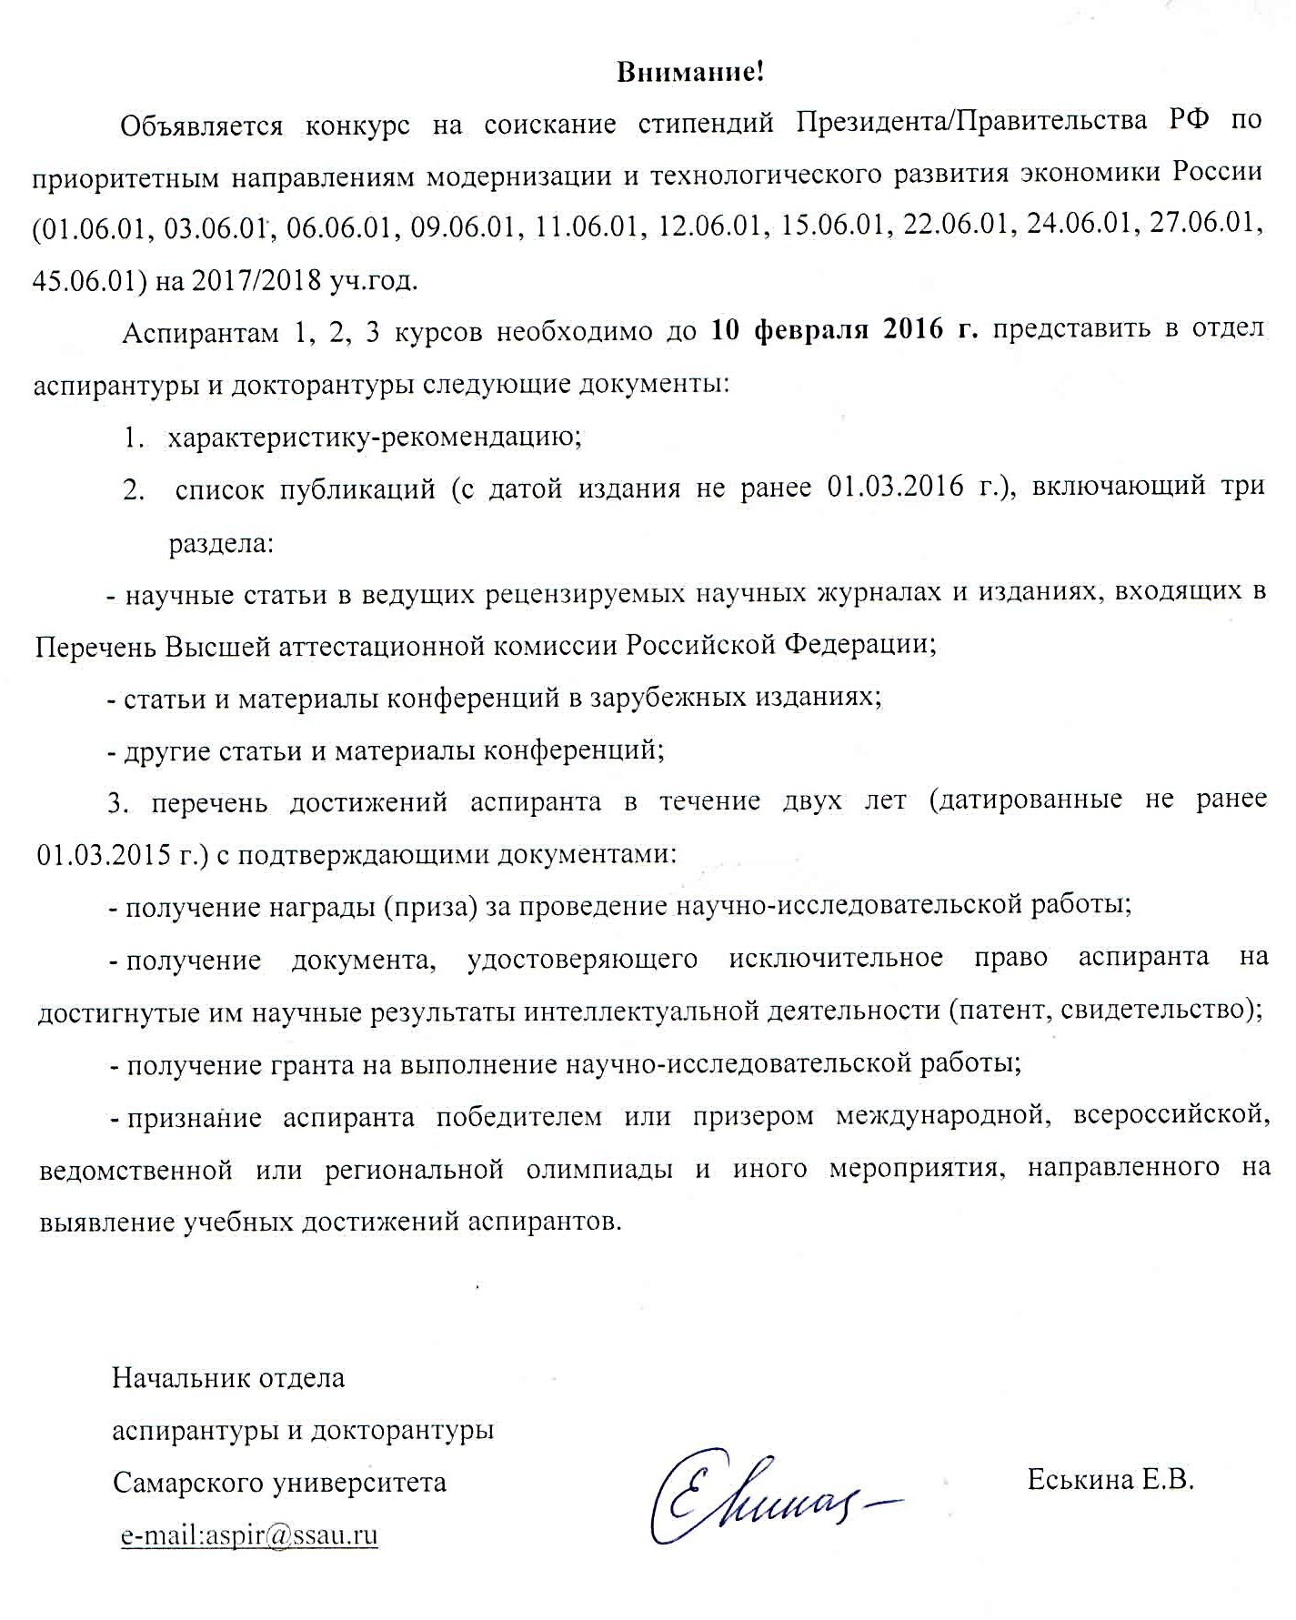

На специальные государственные стипендии Президента/Правительства Российской Федерации
(по приоритетным направлениям)

ХАРАКТЕРИСТИКА-РЕКОМЕНДАЦИЯ

кандидата на получение стипендии из числа аспирантов, проявивших выдающиеся способности в учебной и научной деятельности на 2017/2018 уч. год

Наименование учреждения ВПО: федеральное государственное автономное образовательное учреждение высшего образования "Самарский национальный исследовательский университет имени академика С.П. Королева"
Кандидат: ____________________________________________________________________________ Пол: ___________________
Год обучения, на который назначается стипендия: ____________________________

Специальность научных работников (направление): __________________________________________________________________________________________
Тема диссертационного исследования:
______________________________________________________________________________________________________________________________________________________________________________________________________________________________________________________________________________
Объём выполненной работы по теме диссертационного исследования: __________________________
Сдача кандидатских экзаменов:
- иностранный язык______________
- история и философия науки __________________
- специальность не сдавался

Количество публикаций:
- научные статьи в ведущих рецензируемых научных журналах
и изданиях, входящих в Перечень ВАК России __________
- статьи и материалы конференций в зарубежных изданиях______________
- другие статьи и материалы конференций____________________________
Всего публикаций: ____________
За период обучения в аспирантуре:
- получал награды (приза) за проведение НИР __________да/нет
- являлся победителем конкурсов грантов для молодых ученых _____________да/нет
- является автором открытий и изобретений, обладателем патентов___________да/нет
- являлся победителем или призером международной, всероссийской, ведомственной или региональной олимпиады или иного мероприятия, направленного на выявление учебных достижений ____________ да/нет

Копии подтверждающих документов прилагаю.
Аспирант __________________ (ФИО, подпись, дата)
Научный руководитель __________________(ФИО, подпись, дата)

СПИСОК НАУЧНЫХ ТРУДОВ

(ФАМИЛИЯ, ИМЯ, ОТЧЕСТВО)

№ п/п | Наименование работы | Форма работы | Выходные данные | Объем в п/л  или с. | Фамилия  соавторов  работ
Печатные научные работы
Статьи в изданиях, рекомендованных ВАК
Статьи и материалы конференций в зарубежных изданиях
Прочие статьи и материалы конференций

Печать Соискатель__________________________

Дата__________________ Ученый секретарь____________________

ФИО аспиранта | Получение награды (приза) за проведение НИР | Патент/  свидетельство | Грант на НИР | Призер олимпиады, конкурса

